Ситуационный план
с указанием границ территории благоустройства земельного участка с кадастровым номером: 41:01:0010118:530 по адресу: Камчатский край, г.Петропавловск-Камчатский, проспект 50 лет Октября

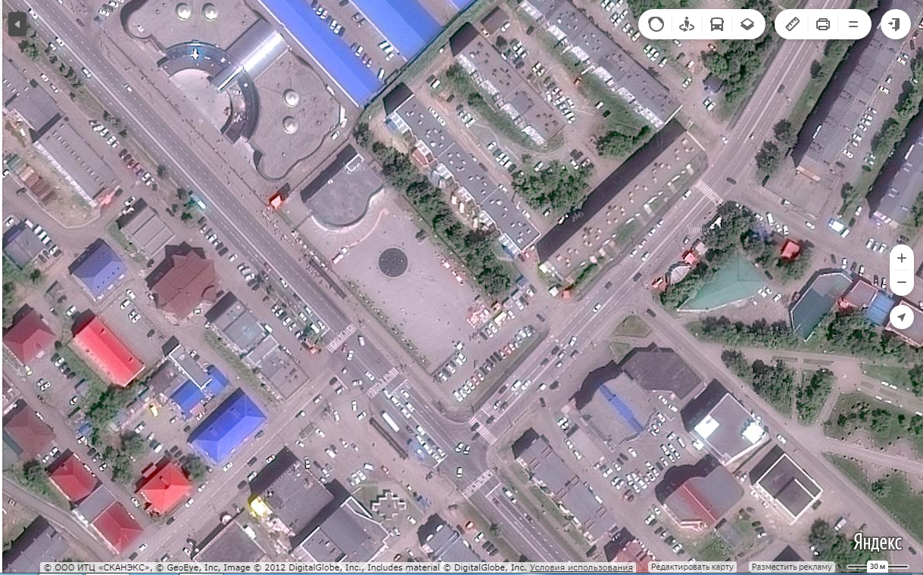
- территория земельного участка с кадастровым номером: 41:01:0010118:530 подлежащая благоустройству.

